### 方法一 用Rider

1. 切换File System，点击md文件

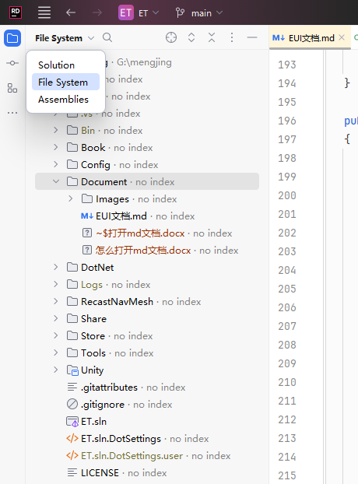

2. 切换预览模式

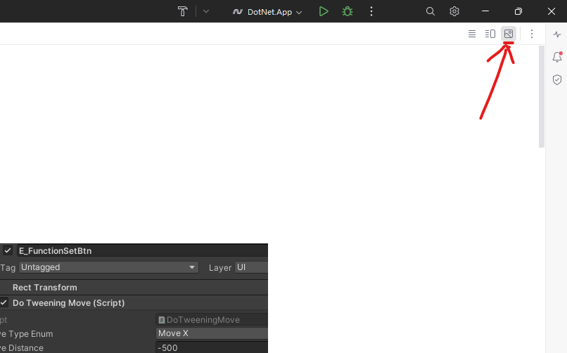

### 方法二 用Typora，要花钱，或仅用于学习版